«ТАСДИҚЛАЙМАН»
«_________________» МЧЖ директори
_____________ ________________________
(имзо) (Ф.И.О)
«____» _____________201__й.

Спорт майдончасини ташкиллаштириш бўйича

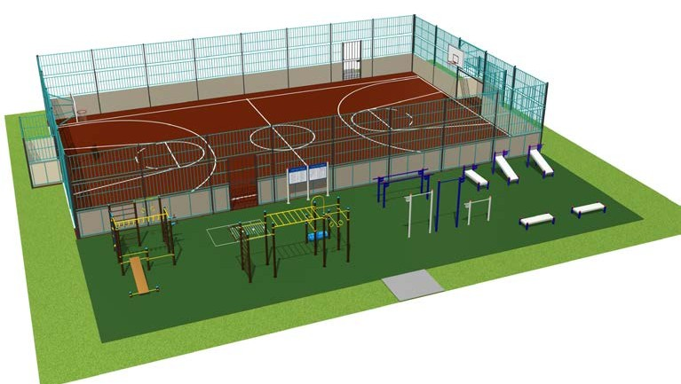

201___ й.

1. КИРИШ
Бизнес-режа спорт майдончаси ижарасини ташкил этиб, аҳолига ижара асосида фойдаланишга топшириш орқали иқтисодий фойдалилигин аниқлаш мақсадида Тадбиркор ________________ томонидан ишлаб чиқилди.
Молиявий-иқтисодий ҳисоблардан, бозор таҳлили, намунавий ўхшаш корхоналарининг ишини ўрганиш таҳлилидан келиб чиққан ҳолда лойиҳа ташаббускори ушбу лойҳанинг иқтисодий фойдалигига ишонади.
Бизнес-режа тузишда иш тартибида тўпланган маълумотлардан иборат: объектнинг жойлашиш манзили, ташаббускори ҳаққида маълумот, асосий режалаштирилган иқтисодий кўрсаткичлар, сарфланадиган маблағларнинг ҳисоби ва бошқа маълумотлар.
Лойиҳа бўйича хизматлар баҳолари, ҳом ашё ва бошқа материаллар баҳолари 2018 йил 1-январь ҳолатига ўтказилган тадқиқот натийжасида ҳисобга олинган. Кунлик бир сменалик иш тартибидан келиб чиққан ҳолда йилига 300 иш куни ҳисобланган.

2. РЕЖАНИНГ МАҚСАДИ

Лойиҳанинг ассосий мақсади спорт майдончаси ижарасини ташкилаштириш ва ахолига ушбу хизматни таклиф қилиш орқали рақобатни ривожлантириш бўлиб топилади.

- КОРХОНА ҲАҚИДА МАЪЛУМОТ
Корхона номи:
Ташкилотчининг-ҳуқуқий формаси | □ якка тадбиркор  □ агрофирма  □ кичик корхона  □ маъсуляти чекланган жамият  □ фермер хўжалиги  □ дехқон хўжалиғи  □ ойлавий корхона
Рўйхатдан ўтган сана:
Юридик манзили:
Банк реквизитлари: | Банкнинг номи: ___________________  х/р: ___________________________  ИНН: _________________________  МФО: _________________________  ОКОНХ: _______________________
Раҳбари
Тел.:

Спорт майдончаси ижарасини ташкил этиш, ва келажакда замонавий технологиялар орқали хизмат турларини ошириш билан шуғилланишни хам ифодалаган.

Тадбиркорнинг бошқариш даражаси режа таклифига жавоб беради.
- РЕЖА СТРАТЕГИЯСИ

Бизнес-режа___________________________________________________
(манзил)

Спорт майдончаси ижарасини ташкиллаштиришни ривожлантиришга қаратилган бўлиб, ҳудудда бу соҳада ишлаб турган тадбиркорлар ва кичик корхоналар кўплигига қарамасдан ушбу соҳанинг янада ривожланиши кутилмоқда. Ўзига яраша шу соҳанинг қийнчиликлари маҳсулотларнинг ва хизматларнинг сифатига катта таъсир кўрсатади. Махсулотларнинг ва хизматларнинг паст даражадаги сифати ишчиларнинг билим даражаси етарли емаслигидан ва моддий-техник тарафдан таъминланмаганликдан дарак беради. Айниқса, ушбу муаммоларнинг таъсирини ушбу спорт майдончаси ижарасини ташкилаштириш соҳасида кўрсак бўлади.
Изланиш ишларин ўрганган ҳолда тадбиркор келажакда ушбу соҳада ўсиш, технологик янгиланиш ва маҳсулот, хизмат сифатининг кўтарилишига катта потенциал бор эканлигига ишонч билдиради.
Лойиҳа дойрасида қўйдаги хизмат кўрсатишни ташкил этишни назарда тутилган:

- Спорт майдончасини ижарага бериш хизматлари
Ушбу режа доирасида қуйидаги ишларни амалга ошириш назарда тутилган:
- Панжаралар сотиб олиш;
- Газон сотиб олиш;
- Столбаларни сотиб олиш.

Ташкиллаштириш ишлари учун умумий молиявий ҳаражатлар корхона ҳисобидан қопланади.
- БОЗОР
Юқорида айтиб ўтилгандек, бугунги кунда ўзига яраша бир қанча қийинчиликлар бор эканлиги аниқланди. Ушбу қийинчиликлар маҳсулот ва хизматларнинг сифатининг пастлигидан келиб чиқади.
Тадбиркор бу қийинчиликларни замонавий технологияларни қўлланиши орқали сифатли ва замонавий хизматларни кўрсатиш, янги технологияларни ўрганиш орқали сифатли хизмат кўрсатишни режалаштирган. Ушбу иш-харакатлар орқали бозорга тез кириб келишни, раыобатни енгишни ва ўз харидорларига эга бўлишига имконият яратади.
Рақобат кўплигига қарамасдан, ахоли сонининг кўпайиб бораётганлигин ҳисобга олган ҳолда, истеъмолчилар сонининг кўпайганлигига эътибор қаратиб, ўзининг маҳсулотлари ва хизматларига бўлган талаб халиям кучайиши ва тадбиркорнинг лойиҳаси амалга оширилишига асос яратади.
Рақобатни енгишнинг стратегияси юқори даражадаги маҳсулот ва хизматлар сифатлари, маҳсус ва қўлай нарх сиёсатини юритиш орқали шаклланади.
Ҳукуматимиз тарафидан қишлоқ жойлардаги тадбиркорлик соҳаларига эътиборни йилдан-йилга кучайтириб бормоқда. Йилдан-йилга кичик бизнес ва хусусий тадбиркорликка бўлган эътибор кучаймоқда.
Йилдан-йилга кичик бизнеснинг ҳудуддаги ялпи маҳсулотдаги улуши ортиб бормоқда, кўплаган чет эл инвесторлари ўз бизнесини республика ҳудудида бошламоқда. Ушбу лойҳанинг энг аҳамиятли тарафи янгидан бўш иш ўринларининг яратилиши, бу дегани ҳудуддаги яшовчи фуқароларнинг ижтимойи-иқтисодий аҳволи ўсиши ва сотиб олиш қобилиятининг ўсиши бўлиб ҳисобланади.
Маҳсулот ва хизматлар сифатининг яхшилигини, ҳудуддаги фуқароларга сотиб олишда қийинчилик туғдирмайдиган ва бозорнинг катталигин ҳисобга олган ҳолда тадбиркор ушбу лойихани амалга оширишга ишонч билдиради.
Асосий харидорлар худудимизда яшовчи фуқаролар, корхона ва ташкилотлар бўлиб топилади.
Ушбу соҳада рақобатбардош корхоналар тарафидан реклама юргизилмаслиги, реклама орқали маҳсулот ва хизматларни яратиш маркетинг стратегиясининг таркибига кирганлиги бизнес режа натижалигига ишончни янада ортиради.

- ХИЗМАТ КЎРСАТИШ

Хизмат кўрсатиш дастури ушбу соҳага мос бўлган юргизиш талабларидан келиб чиққан ҳолда ҳисобланган.
Лойиҳа доирасида махсус ускуна ва хом ашёлар сотиб олиш режалаштирилган.
Тўлиқ хизмат кўрсатиш ҳисоблар қўшимчаларида келтирилган.
Хизмат кўрсатишга керакли маҳсулотларни етказиб берувчи шерик тадбиркорлик субъектлари ўзлариниг маҳсулотларига кафиллик беришида ва кадрларни ўқитиб тайёрлашга ёрдам беришига тайёр.
Кадрларни тайёрлаш ва ўқитиш ишлаб чиқариш жараёнида маслаҳат ва кўрсатиш йўллари орқали амалга оширилади.

- РЕЖАНИ АМАЛГА ОШИРАДИГАН МАНЗИЛ

Режа ______________________________________________________
(манзил)

манзилда амалга ошириш режалаштирилган.

- МЕҲНАТ РЕСУРСЛАРИ
Лойиҳа бўйича бошқарувчи хизматкор тадбиркорнинг ўзи бўлиб, яна 2 нафар колледж битирувчиси ва ишсиз фуқарони ишга қабул қилиш режалаштирилган.

- МОЛИЯВИЙ РЕЖА
Лойиҳанинг ҳамма молиявий режалари қўшимчада келтирилган жадвалларда ифодаланган.
9. ХУЛОСА
Ҳисоб-китобларнинг натижалари ушбу режанинг амалга оширилишида 1,5 йил ичида катта натижаларга эришишни ва янгидан иш ўринларин яратишга эришишни кўрсатади. Келажакда кредит ёки шерикчилик ёрдам орқали қўшимча режаларни амалга оширишга мустаҳкам асос яратади. Режа аниқ мақсад ва натижаларни ифодалаб амалга оширишга катта ёрдам кўрсатади.
Ушбу режанинг муаллифлари ва қатнашчилари режанинг мақсадли ва кераклигига ишонади.

